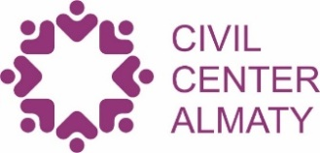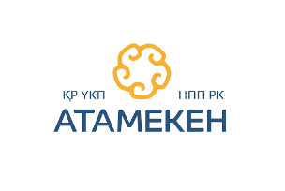

ХАБАРЛАНДЫРУ

«Ақпараттық ресурстық орталық» ҚҚ (Алматы қаласының Азаматтық орталығы) Алматы қаласының Қоғамдық кеңесімен және «Атамекен» Алматы қаласы Кәсіпкерлер палатасымен бірлесіп 2024 жылғы 23 қазанда «Алматы қаласында әлеуметтік кәсіпкерлік субъектілерінің тізілімін жүргізуді талдау нәтижелері және әлеуметтік кәсіпкерлікті қолдау бойынша ұсыныстар» тақырыбында дөңгелек үстел өтті.

Іс-шараның мақсаты: Қазақстандағы әлеуметтік кәсіпкерлікті қолдаудың қазіргі тетігінің оң және теріс жақтар

Тапсырмалар:

- құрылған Әлеуметтік кәсіпкерлер тізілімінің мәліметтерімен танысу;

- Тізілімнің сапа деңгейін анықтау;

- әлеуметтік қолдау шараларын жетілдіру бойынша ұсыныстар әзірлеу

кәсіпкерлер (атап айтқанда, қолданыстағы құралдар).

Шақырылған қатысушылар: мемлекеттік органдардың өкілдері, «Атамекен» Қазақстан Республикасы Ұлттық кәсіпкерлер палатасының Алматы қалалық филиалының өкілдері, Алматы қаласы мәслихатының депутаттары, әлеуметтік кәсіпкерлер, ғылыми және бизнес-қоғамдастықтардың өкілдері, басқа да ұйымдардың өкілдері. мемлекеттік ұйымдар.

Мақсатты аудитория: әлеуметтік кәсіпкерлікті дамытуға мүдделі тұлғалар, сондай-ақ мемлекеттік қолдау және әлеуметтік саясат саласында шешімдер қабылдауға қатысатын тұлғалар.

Іс-шара гибридті форматта (офлайн және онлайн) қатысуды қамтиды.

Күні мен уақыты: 2024 жылғы 23 қазан, сағат 10.00-12.00.

Өтетін орны: Алматы қ., Абылай хан даңғ./уг. ст. Әйтеке би, 79/71, «Атамекен» ҚР ҰКП Алматы филиалының сайты.

Талқылауға мемлекеттік органдардың, халықаралық институттардың, Алматы қаласының «Атамекен» Кәсіпкерлер палатасының, Алматы қалалық қоғамдық кеңесінің, әлеуметтік кәсіпкерлердің, ҮЕҰ өкілдерінің және т.б. өкілдері шақырылады.

Іс шараға қатысу үшін төмендегі сілтеме бойынша алдын ала тіркеуден өтуіңізді сұраймыз: <https://docs.google.com/forms/d/e/1FAIpQLSd_wo83ViF5uim8bY3vJy0OVYds5saLMOwoaofSJkCaic_-Vg/viewform?usp=sf_link>

Барлық сұрақтар бойынша Алматы қаласының азаматтық орталығына келесі байланыстар бойынша хабарласыңыз:

info@civilcenteralmaty.kz, немесе қоңырау шалу арқылы 8 (727) 398 95 25, +7 777 440 41 13 (Айсұлу).